Приложение1. 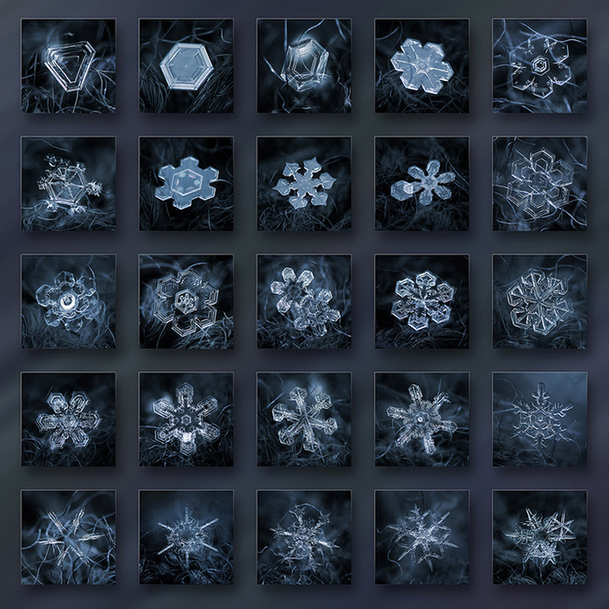

Приложение2.
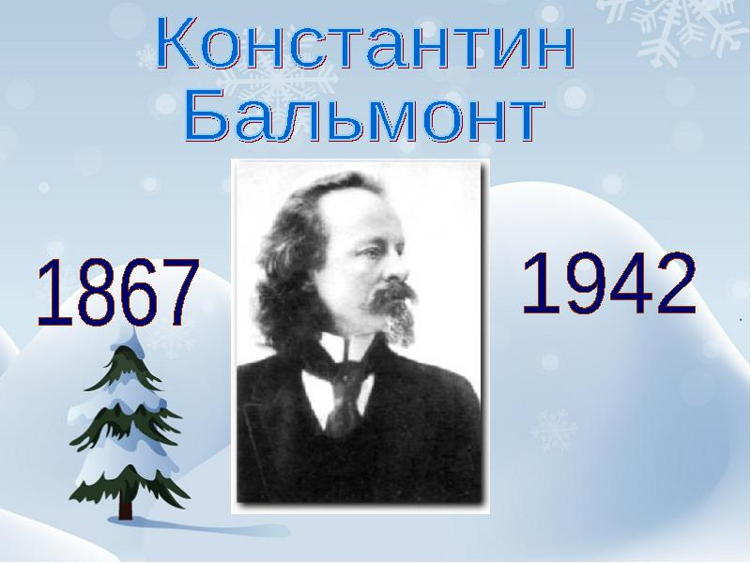
Приложение3.
Какие чувства вызвало у вас стихотворение:?
РАВНОДУШИЕ УДИВЛЕНИЕ
ВОСХИЩЕНИЕ ЖАЛОСТЬ
ЛЮБОВЬ ВОСТОРГ
РАДОСТЬ ЧУВСТВО ОБНОВЛЕНИЯ

Приложение 4.
Словарная работа.
Объясните значение слов
Проносится- двигаться очень быстро, стремительно

Взметается- поднимается высоко к небу

Крутится бешено- вращаться вокруг себя очень быстро

Веющим- веять, т.е. дуть, обдувать

Лелеющим – лелеять, заботливо ухаживать за кем-нибудь

Утешена- успокоить чем-то радостным

Лазурная – цвет лазури, светло-синий

Звезда кристальная – звезда в форме кристалла

Приложение 5.

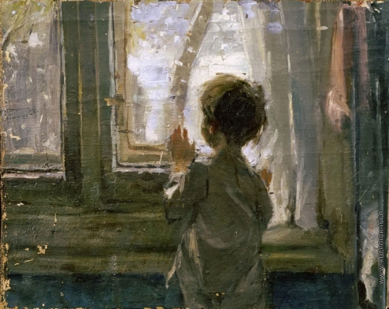
Тутунов «Зима пришла. Детство».

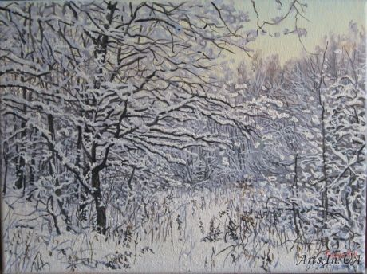
И.Тихонов «После снегопада».

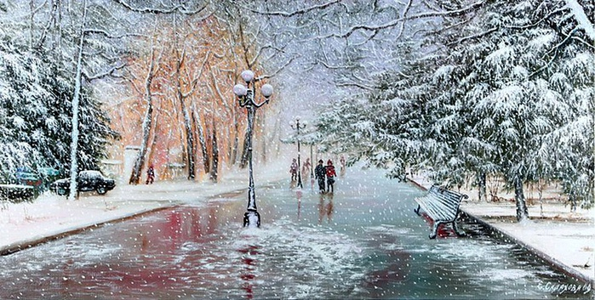
Е. Салахова «Снегопад».

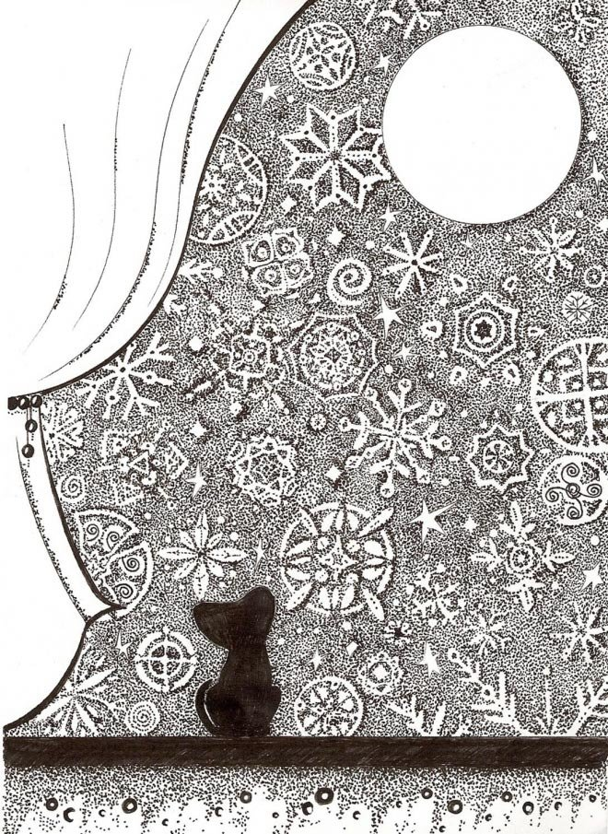
Р.Бариева «Снегопад».
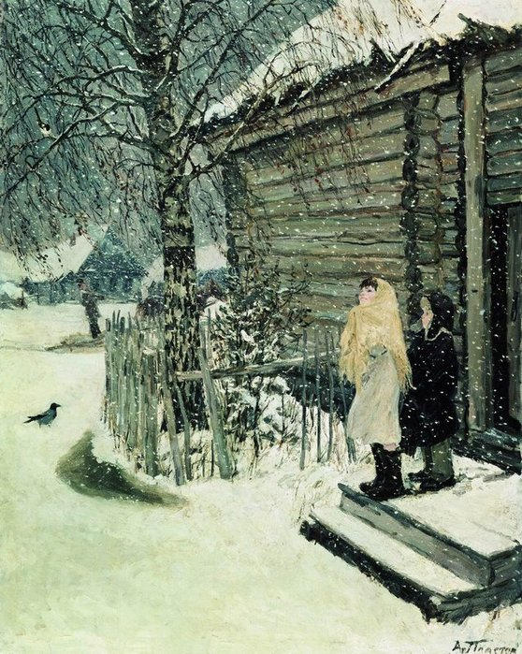
А.Пластов «Первый снег».

Приложение 6.
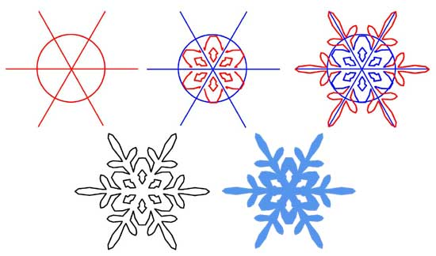
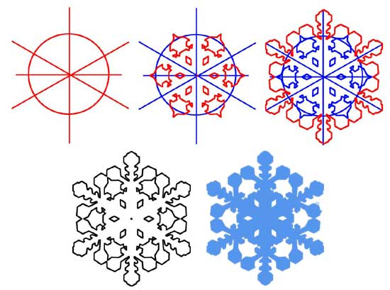
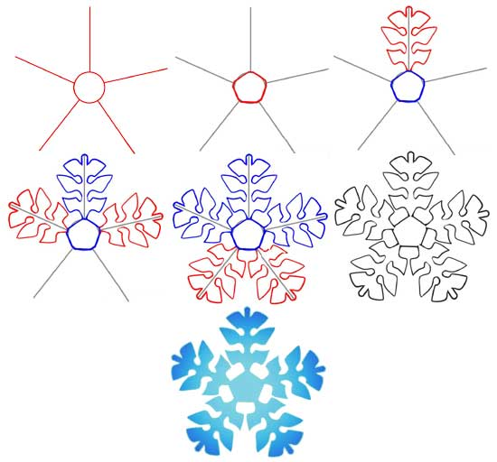
Чтобы нарисовать снежинку, кроме карандаша потребуется обязательно и линейка. Любой рисунок снежинки имеет правильную геометрическую форму и поэтому рисовать ее лучше с линейкой.
Есть ли схемы рисунка снежинок? Нет, конечно же, каждая снежинка уникальна и имеет одну единственную кристаллическую форму. Ведь снежинка это кристалл, образующийся при замерзании воды.
Придумайте сами схему рисунка снежинки, нарисуйте картинку снежинки на бумаге, а после, вырезав ножницами, контур нарисованной снежинки, украсьте этой снежинкой из бумаги окно.
Одной снежинки из бумаги для большого окна будет мало, но после этого урока вы сможете легко нарисовать картинки снежинок другой формы.
Чтобы следы карандаша не были сильно заметными, старайтесь контуры снежинки рисовать еле заметными штрихами карандаша.
Теперь давайте посмотрим, как поэтапно рисовать самую простую снежинку.

1. Снежинка имеет четное количество лучей
Может показаться, что рисовать снежинку слишком просто. Возможно, но только в том случае, если на первом шаге рисунка вы симметрично расположите лучи снежинки.
Постарайтесь как можно точнее сделать эту разметку, тогда снежинка будет ровной и красивой.
2. Рисуем кристаллическую форму снежинки
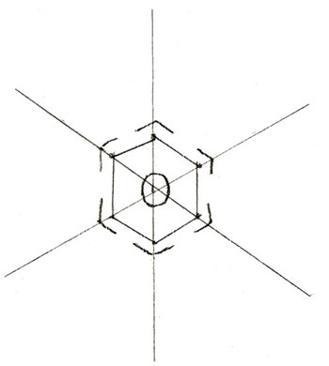
В центре вы уже нарисовали небольшую окружность, теперь давайте рисовать основную часть кристалла снежинки.
Для этого, поставьте точки в местах соединения шестиугольника и соедините эти линии.
Чуть выше, немного отступив, продублируйте углы кроткими штрихами с обеих сторон лучей и давайте перейдем к следующему шагу рисунка.

3. Форма лучей снежинки
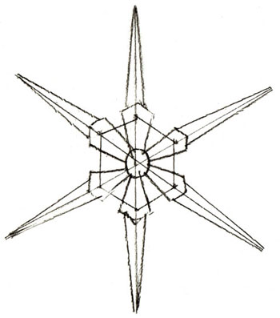
Соедините намеченные до этого углы линиями, идущими к центру снежинки. Получаться первые лучи кристалла, которые слегка заужены к центру.
Верхние лучи наоборот нужно рисовать в виде острых мечей.
Получился основной контур снежинки. Дальше вы можете нарисовать снежинку уже произвольно, на свое усмотрение, добавляя ей различные узоры.

4. Рисунок снежинки в деталях
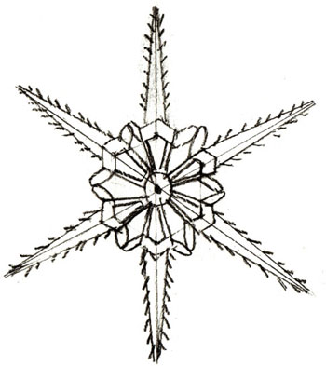
Вы можете продолжить рисовать снежинку, копируя мой рисунок, но можно нарисовать узор другого вида. Главное, чтобы со всех сторон это узор был симметричным.
Красивая снежинка та, у которой идеально ровный рисунок. К тому же, не всегда нужно делать сложные геометрические фигуры, особенно если этот рисунок снежинки вы собираетесь вырезать, чтобы украсить окошко. Сложные формы будет трудно аккуратно вырезать ножницами.

5. Как рисовать снежинку. Заключительный этап

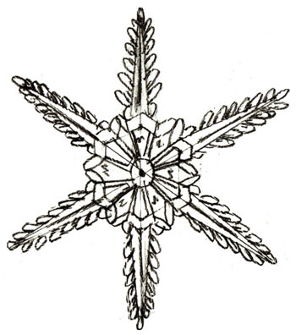
Снежинку обычно рисуют для того, чтобы потом вырезать ее ножницами и украсить окошко, елку или сделать из снежинок гирлянду.
Поскольку снежинка имеет пропорциональную четную форму лучей, то можно нарисовать только один луч снежинки, сложить бумагу в четыре или восемь слоев и по контуру нарисованного луча вырезать все остальные лучи.
Когда вы развернете сложенный в 4 или 8 слоев лист бумаги, получится снежинка с 8-ю или 4-мя лучами.
Если рисунок снежинки вы не собираетесь вырезать, то слегка затените рисунок простым карандашом.
Рисунок снежинки будет выглядеть красивее, если тонировка будет выполнена цветным карандашом синего цвета.

